1. Identificação
1.1 Curso: Biomedicina
1.2 Disciplina: Atividade Curricular Extensionista VII
1.3 Professor Responsável: Jhonne Pedro Pedott Santana
1.4 Data de Realização: 18/05/2026
1.5 Título da Atividade: Diabetes em Foco I
1.6 Local da Atividade: Feira Coophalis

2. Identificação dos Grupos
Integrantes do grupo (até 5 acadêmicos):
- Ana Carla Caetano de Almeida
- Gabriela Martins de Souza
- Isadora de Paula Lopes Assunção
- Mirella Araujo Lacerda
- Maressa Sathler Bispo Rego

3. Descreva o objetivo da Atividade Curricular Extensionista
O objetivo da atividade foi desenvolver uma ação de educação em saúde voltada à prevenção e ao controle do Diabetes Mellitus, promovendo a conscientização da população sobre a importância do monitoramento da glicemia, da adoção de hábitos de vida saudáveis e da identificação precoce de alterações glicêmicas. Além disso, buscou-se orientar os participantes quanto aos fatores de risco, às formas de prevenção e à relevância do acompanhamento periódico por meio de exames laboratoriais e
avaliação profissional.

4. Faça a descrição da atividade realizada e os resultados alcançados
A atividade extensionista foi realizada no dia 18/05/2026, das 20h15 às 20h45, durante a Feira Coophalis, com o objetivo de promover ações de educação em saúde voltadas à prevenção e ao controle do Diabetes Mellitus. Durante a ação, foram realizados procedimentos de verificação da glicemia capilar casual, aferição da pressão arterial e oximetria, seguindo as normas de biossegurança e utilizando materiais adequados para garantir a segurança e a qualidade do atendimento aos participantes.
Além dos procedimentos realizados, foram prestadas orientações sobre os fatores de risco associados ao diabetes, seus principais sinais e sintomas, formas de prevenção, a importância da alimentação saudável, da prática regular de atividade física e da realização periódica de exames para o acompanhamento da doença. Os participantes também foram informados sobre os valores de referência da glicemia e receberam esclarecimentos quanto à necessidade de procurar atendimento em casos de resultados alterados. Também foi reforçado que a FASICLIN disponibiliza exames laboratoriais importantes para o diagnóstico e acompanhamento do Diabetes Mellitus, como a glicemia em jejum, incentivando a população a realizar o acompanhamento periódico como forma de prevenção de complicações e promoção da saúde. Como resultados alcançados, a atividade possibilitou a orientação de diversos participantes sobre a prevenção e o controle do Diabetes Mellitus, promovendo maior conscientização quanto à importância do monitoramento da glicemia, da aferição da pressão arterial e
da oximetria como medidas de acompanhamento da saúde. A ação também contribuiu para esclarecer

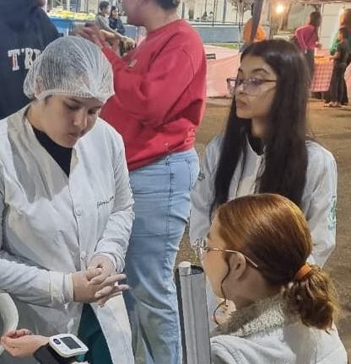
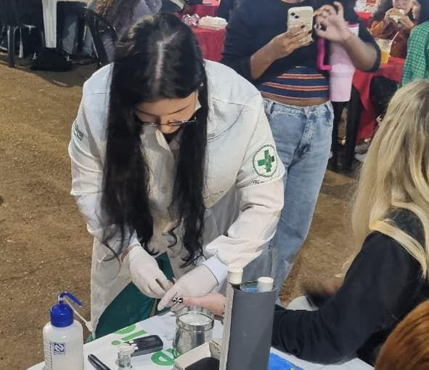
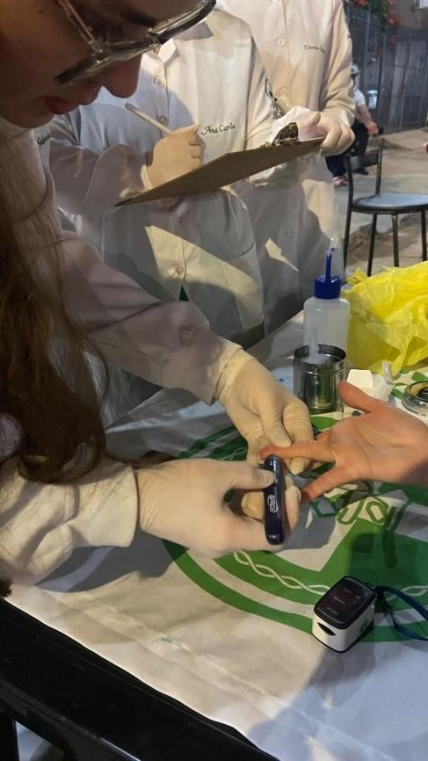
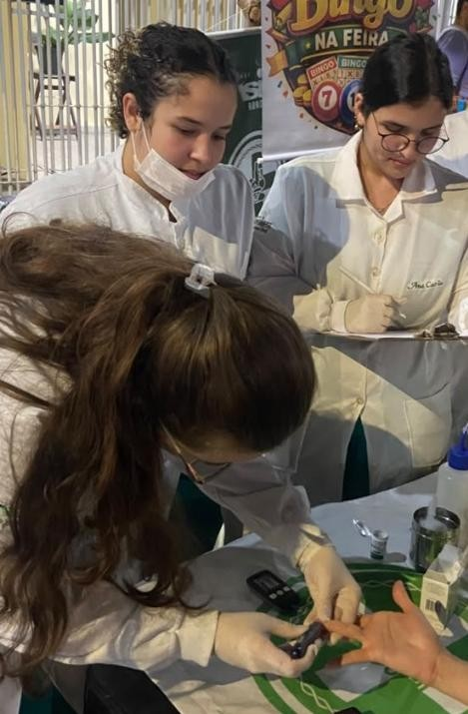
dúvidas da população, incentivar a adoção de hábitos de vida saudáveis e divulgar os serviços laboratoriais oferecidos pela FASICLIN, fortalecendo a prevenção, o diagnóstico precoce e o acompanhamento adequado da doença.

5. Insira abaixo todas as fotos que comprovem a realização da atividade
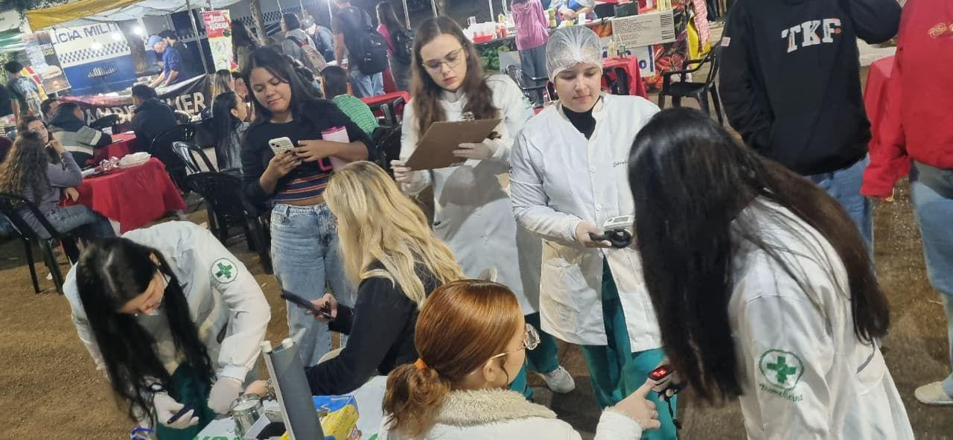

1. Identificação
1.1 Curso: Biomedicina
1.2 Disciplina: Atividade Curricular Extensionista VII
1.3 Professor Responsável: Jhonne Pedro Pedott Santana
1.4 Data de Realização: 18/05/2026
1.5 Título da Atividade: Colesterol e Saúde do Coração I
1.6 Local da Atividade: Feira Coophalis

2. Identificação dos Grupos
Integrantes do grupo (até 5 acadêmicos):
- Ana Carla Caetano de Almeida
- Gabriela Martins de Souza
- Isadora de Paula Lopes Assunção
- Mirella Araujo Lacerda

3. Descreva o objetivo da Atividade Curricular Extensionista
A atividade extensionista Saúde do Coração I teve como objetivo promover a educação em saúde e conscientizar a população sobre a importância da prevenção das doenças cardiovasculares.

4. Faça a descrição da atividade realizada e os resultados alcançados
Durante a ação, foram realizadas orientações aos participantes sobre os principais fatores de risco para doenças do coração, como hipertensão arterial, sedentarismo, alimentação inadequada, obesidade, tabagismo e estresse. Também foi enfatizada a importância da prática regular de atividade física, da alimentação equilibrada e do acompanhamento periódico da saúde.
Além das orientações, foram realizados os procedimentos de aferição da pressão arterial e oximetria de pulso. Durante a aferição da pressão arterial, foi explicado aos participantes que o exame é rápido, indolor e fundamental para identificar possíveis alterações na pressão, contribuindo para o diagnóstico precoce da hipertensão arterial. Na realização da oximetria, foi demonstrado o funcionamento do oxímetro de pulso, esclarecendo que o equipamento mede a saturação de oxigênio no sangue e a frequência cardíaca, parâmetros importantes para a avaliação das condições cardiovasculares e respiratórias. Ao final de cada procedimento, os resultados foram explicados individualmente aos participantes, orientando-os sobre a necessidade de acompanhamento médico quando identificadas alterações.
A atividade proporcionou uma importante aproximação entre a universidade e a comunidade, permitindo que os participantes ampliassem seus conhecimentos sobre a prevenção das doenças cardiovasculares e a importância do monitoramento da pressão arterial e da saturação de oxigênio. As orientações fornecidas despertaram maior interesse dos participantes em adotar hábitos de vida mais saudáveis e em realizar avaliações periódicas da saúde, favorecendo a prevenção de complicações futuras. Foi reforçado aos participantes que a FASICLIN que está integrada Faculdade Fasipe, realiza exames de rotina como glicemia, colesterol total e frações, perfil renal, entre outros exames, enfatizando
a importância do acompanhamento e prevenção de doenças.

5. Insira abaixo todas as fotos que comprovem a realização da atividade

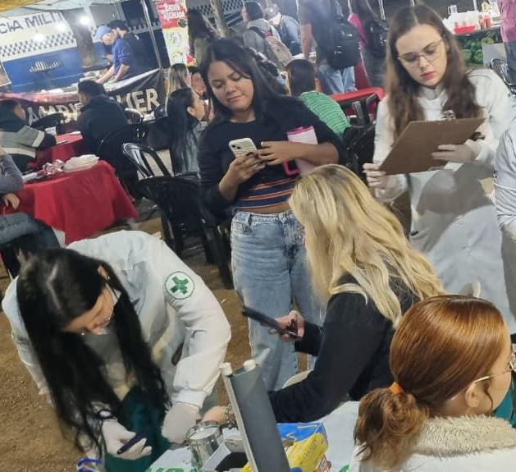
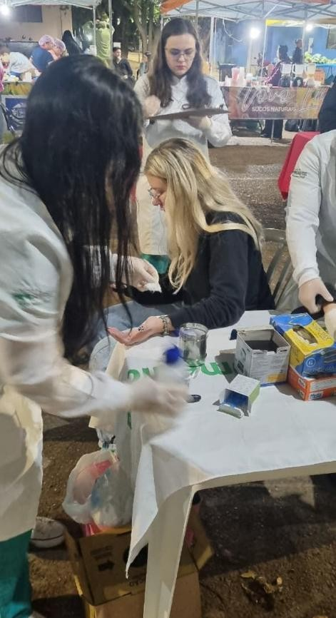
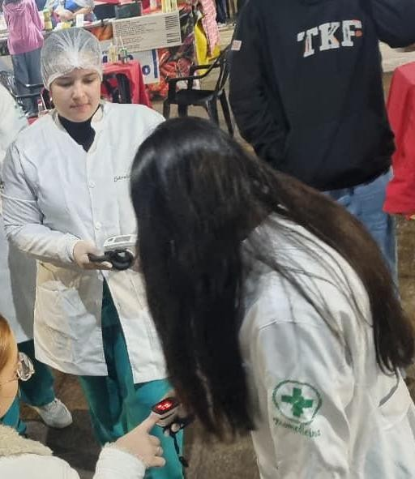

1. Identificação
1.1 Curso: Biomedicina
1.2 Disciplina: Atividade Curricular Extensionista VII
1.3 Professor Responsável: Jhonne Pedro Pedott Santana
1.4 Data de Realização: 06/07/2026
1.5 Título da Atividade: Diabetes em Foco II
1.6 Local da Atividade: Feira Coophalis

2. Identificação dos Grupos
Integrantes do grupo (até 5 acadêmicos):
- Ana Carla Caetano de Almeida
- Eduarda Rosa Biazi
- Gabriela Martins de Souza
- Isadora de Paula Lopes Assunção
- Mirella Araújo Lacerda

3. Descreva o objetivo da Atividade Curricular Extensionista
Promover ações de educação e prevenção em saúde por meio da realização de aferição da pressão arterial, verificação da glicemia capilar e mensuração da saturação de oxigênio (oximetria), contribuindo para a identificação precoce de possíveis alterações nos parâmetros avaliados. Além disso, a atividade teve como objetivo aproximar a comunidade dos serviços de saúde, incentivar o autocuidado e proporcionar aos acadêmicos a aplicação prática dos conhecimentos adquiridos durante a graduação,
desenvolvendo habilidades técnicas, éticas e de atendimento humanizado.

4. Faça a descrição da atividade realizada e os resultados alcançados
A atividade extensionista foi realizada em uma feira localizada nas proximidades da Faculdade FASIPE, em Rondonópolis-MT, onde os acadêmicos abordaram os frequentadores para realizar orientações sobre o Diabetes Mellitus tipo II e seus principais fatores de risco. Foram realizadas a aferição da glicemia capilar utilizando um glicosímetro. Para a obtenção da amostra sanguínea, empregou-se um dispositivo de punção digital (caneta lancetadora), que realiza uma pequena perfuração na polpa do dedo por meio de uma lanceta descartável, permitindo a coleta de uma gota de sangue para análise imediata dos níveis de glicose. Após a obtenção do resultado, os participantes receberam esclarecimentos sobre os valores encontrados e foram orientados quanto à necessidade de acompanhamento em uma unidade de saúde quando identificadas alterações glicêmicas.
A atividade apresentou resultados positivos, com ampla participação da comunidade e grande interesse dos participantes em receber informações sobre prevenção e controle do diabetes. A realização da glicemia capilar possibilitou a identificação de pessoas com valores alterados, favorecendo o encaminhamento para avaliação clínica quando necessário. Para os acadêmicos, a experiência contribuiu para o aprimoramento das habilidades técnicas, da comunicação com o público e da atuação humanizada, reforçando a importância das ações extensionistas na promoção da saúde e na prevenção de doenças crônicas.
Ao final de cada procedimento foi reforçado que a FASICLIN disponibiliza exames laboratoriais
importantes para o diagnóstico e acompanhamento do Diabetes Mellitus, como a glicemia em jejum,

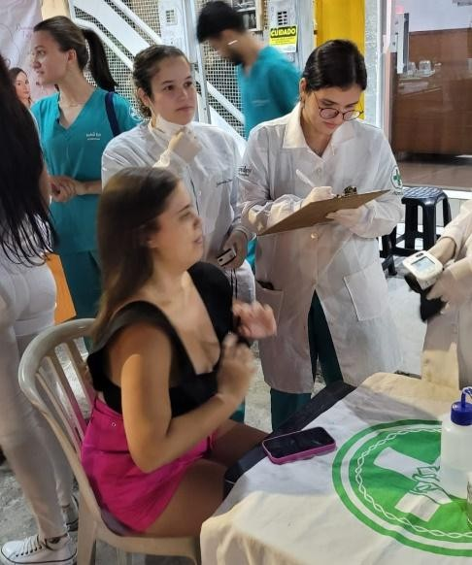
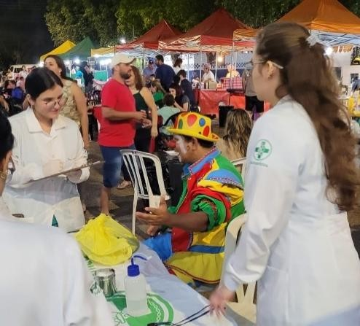
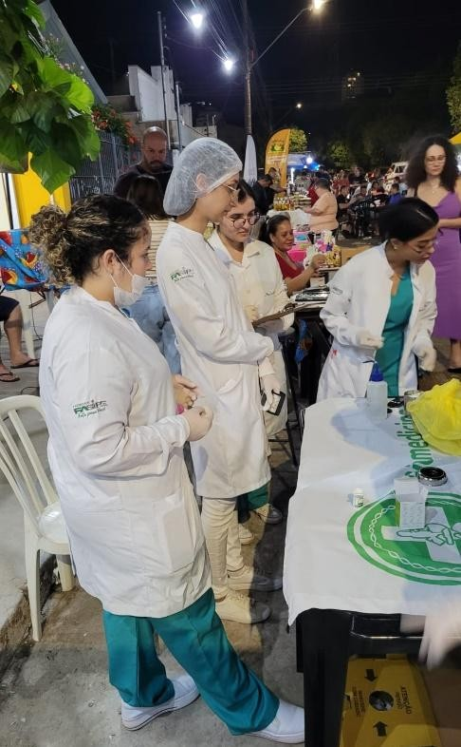
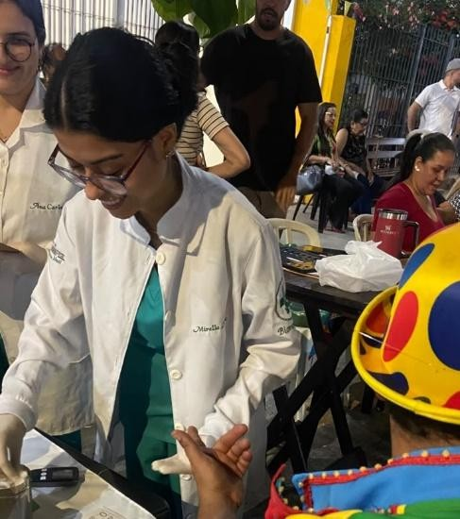
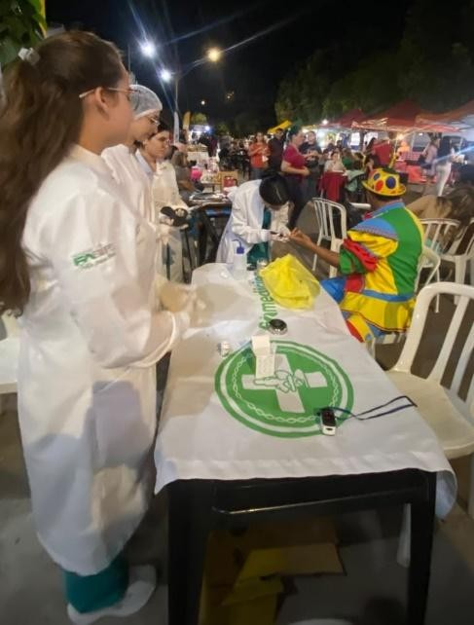
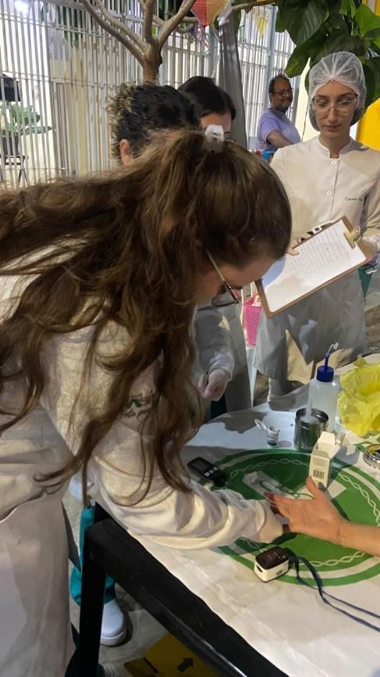
incentivando a população a realizar o acompanhamento periódico como forma de prevenção de complicações e promoção da saúde.

5. Insira abaixo todas as fotos que comprovem a realização da atividade

1. Identificação
1.1 Curso: Biomedicina
1.2 Disciplina: Atividade Curricular Extensionista VII
1.3 Professor Responsável: Jhonne Pedro Pedott Santana
1.4 Data de Realização: 06/07/2026
1.5 Título da Atividade: Colesterol e Saúde do Coração II
1.6 Local da Atividade: Feira Coophalis

2. Identificação dos Grupos
Integrantes do grupo (até 5 acadêmicos):
- Ana Carla Caetano de Almeida
- Eduarda Rosa Biazi
- Gabriela Martins de Souza
- Isadora de Paula Lopes Assunção
- Mirella Araújo Lacerda

3. Descreva o objetivo da Atividade Curricular Extensionista
O objetivo da atividade foi promover a conscientização da comunidade sobre a importância do controle do colesterol para a prevenção de doenças cardiovasculares, orientando sobre fatores de risco, hábitos de vida saudáveis, alimentação equilibrada, prática de atividade física e a importância da realização
periódica de exames laboratoriais para o acompanhamento da saúde do coração.

4. Faça a descrição da atividade realizada e os resultados alcançados
Na segunda etapa da atividade extensionista Saúde do Coração II, foram desenvolvidas ações de educação em saúde com o objetivo de conscientizar a comunidade sobre a prevenção das doenças cardiovasculares. Durante a atividade, os participantes receberam orientações sobre os principais fatores de risco para problemas cardíacos, com destaque para a hipertensão arterial, o colesterol elevado, o sedentarismo, a alimentação rica em gorduras saturadas e o tabagismo. Foi explicado que níveis elevados de colesterol, especialmente do LDL (colesterol "ruim"), favorecem o acúmulo de placas de gordura nas artérias, aumentando o risco de infarto e acidente vascular cerebral, enquanto hábitos saudáveis contribuem para manter níveis adequados de colesterol e proteger o sistema cardiovascular. Além das orientações, foram realizados os procedimentos de aferição da pressão arterial e oximetria de pulso. Durante a execução dos exames, foi explicado aos participantes como cada avaliação contribui para o acompanhamento da saúde cardiovascular. A aferição da pressão arterial permitiu verificar possíveis alterações nos níveis pressóricos, enquanto a oximetria possibilitou a avaliação da saturação periférica de oxigênio e da frequência cardíaca de forma rápida e não invasiva. Após os procedimentos, os resultados foram apresentados e interpretados individualmente, acompanhados de recomendações sobre a importância do acompanhamento periódico da saúde e da adoção de hábitos de vida saudáveis. Resultados alcançados
A atividade proporcionou maior conscientização dos participantes sobre a importância da prevenção das doenças cardiovasculares, especialmente em relação ao controle da pressão arterial e dos níveis
de colesterol. As orientações favoreceram a compreensão de que a alimentação equilibrada, a prática

regular de atividade física, o controle do peso corporal e a realização de exames periódicos são medidas fundamentais para reduzir o risco de doenças do coração.

5. Insira abaixo todas as fotos que comprovem a realização da atividade
